Kérjük a tisztelt kollégákat, hogy a dolgozatokat az egységes értékelés érdekében szigorúan az alábbi útmutató szerint pontozzák, a megadott részpontszámokat ne bontsák tovább! Vagyis ha egy részmegoldásra pl. 3 pontot javasolunk, akkor arra vagy 0, vagy 3 pont adható. (Természetesen az útmutatótól eltérő megoldások is lehetnek jók.)
1. feladat: Zászlók (25 pont)
A hajókon a tengerészek az ábécé betűit zászlókkal jelölik. Rajzold meg a zászlókat (cc – kívül kék keret, belül piros téglalap; nn – középen piros, a két szélén kék csík; rr – kék-fehér kockás; ww – piros mezőben sárga kereszt)! A zászlók 40*60-as téglalapok legyenek, fekete kerettel!
 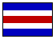 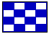 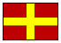
cc nn rr ww
Értékelés:
cc: van 40*60-as fekete keret; külső kék téglalap; belső piros téglalap; köztük fehér téglalap; kitöltik a keretet; a mintának megfelelő 1+1+1+1+1+1 pont
nn: van 40*60-as fekete keret; két kék téglalap; középen piros téglalap; köztük két fehér téglalap; kitöltik a keretet; a mintának megfelelő 1+1+1+1+1+1 pont
rr: van 40*60-as fekete keret; nyolc kék téglalap; jó elrendezésben; kitöltik a keretet; a mintának megfelelő 1+1+2+1+1 pont
ww: van 40*60-as fekete keret; négy piros téglalap; sárga kereszt; a téglalapok egyformák; kitöltik a keretet; a mintának megfelelő 1+1+2+1+1+1 pont
2. feladat: Érzékcsalódás (20 pont)

Fekete és fehér színek váltakozása sokszor becsapja szemünket, mint az a következő feladatban látható. (Vajon fekete vagy fehér nyilak vannak rajta?).
Rajzolj négy nyilat az ábrának megfelelően (nyilak), az ábrán a határvonalak 30, illetve 10 egység hosszúak legyenek! A nyilakat rendezd sorba (nyílsor :n), amelyben :n nyílnégyes van egymás mellett! A sorkat helyezd egymás fölé (nyílminta :m :n), amelyben :m sor van egymás fölött!
nyílsor 4:  nyílminta 3 4: 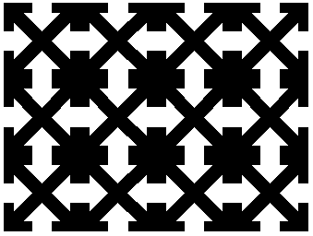
Értékelés:
Legalább egy nyíl jó a négyből, feketére színezett 2+2 pont
Van négy nyíl; jól illesztve egymáshoz 2+2 pont
Van nyílsor; tetszőleges elemszámú; jól illeszkednek a négyesek 2+2+2 pont
Vam nyílminta; tetszőleges elemszámú; jól illeszkednek a sorok 2+2+2 pont
3. feladat: Bűvöskocka (15 pont)
Biztosan ismeritek a bűvöskockát. Készítsétek el a bűvöskocka :méret eljárást az ábrának megfelelően, ahol a :méret a rajz nagyságát határozza meg! A kocka 4*4-es leygen, zöld, piros, illetve kék elemekből álljon! | 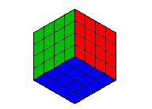
 | Bűvöskocka 100
Értékelés:
Megvan a kocka 3 lapja 3 pont
A lapok jól illeszkednek; különböző színűek 2+2 pont
A kocka lapjai 4*4-es osztatúak 3 pont
A lapokon belüli vonalak párhuzamosak a oldalakkal 2 pont
A kocka paraméterezhető a :mérettel 3 pont
4. feladat: Tűzoltóautó (15 pont)
A tűzoltóautók létrája nagyon hosszú. A létra hosszát mindig 7 létrafokkal lehet kihúzni. Készítsd el az ábrán látható piros tűzoltóautót (tűzoltó:létrafok :méret), ahol a :méret paraméterrel adhatjuk meg a tűzoltóautó nagyságát (a létra alatti téglalap magasságát), a :létrafok megadja, hogy hány létrafokra lenne szükség. Figyelj arra, hogy a létra 7-esével nő, azaz ha 3 vagy 5 fokot szeretnénk kihúzni, akkor is 7-et kell rajzolni!
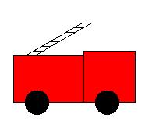 | 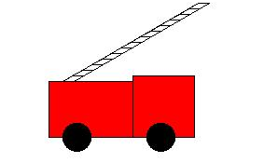
tűzoltó 5 60, tűzoltó 3 60 | tűzoltó 9 60, tűzoltó 11 60
Értékelés:
Van tűzoltóautó; színes 3+1 pont
A tűzoltóautó a :mérettel paramétes 1 pont
Van létra; „kihúzható” a paramétertől függően 1+2 pont
A létra hossza [0-7], [7-14]-ig azonos hosszú 2 pont
Bármilyen paraméternél a létra 7 fokonként hosszabbítható 3 pont
A létra fokai párhuzamosak a kocsi tetejével 2 pont
Elérhető összpontszám: 75 pont +25 pont az 1. fordulóból

http://www.anbg.gov.au/images/flags/signal

